Что можно сказать сегодня о мировом рынке сельхозпродукции? Скучно. Всё интересное было в прошлом номере. Свежая отчётность, прогнозы… А теперь ситуация развивается пассивно, до следующей порции горячих новостей. Да и внимание наблюдателей сейчас приковано больше к уборочной кампании в России, чем к другим событиям.
Но кое-что мы придержали в запасниках до сегодняшнего дня, чтоб совсем уж не было уныло. Вот, например последний отчёт ФАО.

ФАО улучшила прогноз урожая зерновых
Цены на продукты питания по всему миру снизились в июне 2014 года третий месяц подряд на фоне резкого уменьшения стоимости растительных масел и зерновых, связанного с ожиданиями увеличения их предложения, говорится в докладе Продовольственной и сельскохозяйственной организации ООН (ФАО).
Индекс продовольственных цен ФАО в минувшем месяце упал на 1,8%, до 206 пунктов с пересмотренных 209,7 пункта в мае. По сравнению с июнем 2013 года продовольствие подешевело на 2,8%.
«Снижение в прошлом месяце, которое было уже третьим подряд, во многом являлось результатом заметного падения цен на зерновые и растительные масла вслед за дальнейшим улучшение перспектив мирового производства», — отмечается в докладе. В другом докладе ФАО, говорится о повышении прогнозов урожаев пшеницы, риса и фуражного зерна на 2014-2015 сельхозгод. Организация улучшила оценку для зерновых в целом на 18,3 млн тонн — до 2,5 млрд тонн.
Прогноз для пшеницы повышен на 4,5 млн тонн, до 707,2 млн тонн, однако урожай в 2014-2015 сельхоз году все равно будет ниже, чем годом ранее, когда он составлял 716,9 млн тонн.
Котировки фьючерсов на кукурузу в прошлом месяце рухнули на 8,7% на торгах в Чикаго в ожидании рекордного урожая этой культуры в США, которые являются основным ее производителем. Индекс цен на зерновые, рассчитываемый ФАО, в июне продемонстрировал самое значительное падение с августа 2013 года.

А ещё, в прошлом номере мы делали упор на ситуацию в США, разбавим свеженьким отчётом о том что происходит в Европе.
Европейский Союз.
Совокупное производство пшеницы в государствах Европейского Союза в сезоне 2014/15 годов достигнет 147,4 млн. т. Данный прогноз несколько больше предшествовавшего, и если он верен, то урожай пшеницы в Европейском Союзе достигнет исторического рекорда, превысив прошлогодний факт на 6,9 млн. т.
В то же время, прогнозный урожай ячменя в государствах Европейского Союза был несколько снижен, и согласно новому прогнозу, составит лишь 54,5 млн. т, что заметно меньше фактического валового сбора зерновой в 2013/14 маркетинговом году, составившего 59,1 млн. т. Совокупный европейский урожай кукурузы обещает составить 68 млн. т, что несколько больше прошлогоднего факта, а урожай рапса – 22,2 млн. т, что также превышает фактический показатель, достигнутый по результатам 2013/14 маркетингового года.
Зерновые и масличные восстанавливались после снижения в 1 кв. 2014 г. До конца 2014 г. ожидаются положительные тенденции на всех сырьевых рынках, за исключением некоторой слабости в зерновых и масличных. В целом пересмотренные прогнозы по итогу 2 кв. 2014 г. до конца года выглядят более позитивно, чем в 1 кв. 2014 г.

Ну вот теперь, можно перейти к ценовой политике, правда никаких открытий нас тут не ждёт. Цены продолжают падать. Разве что увидим насколько глубоко, и может быть, назовём несколько причин почему так происодит.

Рынок пшеницы медленно, но уверенно идет вниз
Главными факторами, которые способствуют снижению цен на пшеницу, были:
- уборочная кампания пшеницы в США набирает обороты, и если в начале уборки сообщали о низкой урожайности в некоторых регионах штата Канзас, то на данный момент фермеры заявляют, что урожайность зерновой находится на среднем уровне. Отметим, что спрос на американскую пшеницу продолжает находиться на низком уровне за счет агрессивной ценовой политики стран Причерноморья;
- на сегодня погодные условия в Украине и России способствуют продвижению уборочной кампании. В каждой из стран уже собрано более 1 млн т зерновых. В последние недели импортеры активно закупают зерно именно из Причерноморья, что связано с более привлекательными ценами;
На прошлой неделе котировки мягкой пшеницы на Чикагской бирже понизились на 6,61 USD/т и составили 211,46 USD/т. Фьючерсные цены на мягкую пшеницу на Парижской бирже за отчетное время закрылись на отметке 252,95 USD/т (снижение на 3,52 USD/т). По данным МСХ Франции, за десять месяцев текущего сезона французские экспортеры поставили на мировой рынок 16,02 млн. т мягкой пшеницы, что на 10% больше, чем за тот же период в прошлом сезоне. Крупнейшими покупателями французской мягкой пшеницы стали: Алжир (4,44 млн. т), Марокко (1,84 млн. т), Нидерланды (1,33 млн. т), Бельгия (1,24 млн. т), Италия (0,92 млн. т). Как прогнозирует FranceAgriMer, экспорт мягкой пшеницы за весь текущий сезон составит 18,73 млн. т, что на 9% больше, чем в сезоне 2012/2013.
Биржевые контракты фуражной пшеницы на Лондонской бирже на неделе повысились на 3,13 USD/т — до 241,27 USD/т. Сложившиеся в текущем году благоприятные погодные условия позволят фермерам Великобритании собрать хороший урожай пшеницы, пишет Farmers Weekly. Посевы пшеницы находятся в хорошем состоянии благодаря почти идеальным погодным условиям. Если погода в оставшиеся до начала уборки недели останется солнечной, но не слишком жаркой, урожайность пшеницы будет высокой. По оценкам зерновой компании Gleadell, валовой сбор британской пшеницы достигнет 15,4 млн. т. Это самый высокий показатель с 2008г., в течение которого было собрано рекордное количество пшеницы – 17,2 млн. т. В прошлом году Великобритания произвела лишь 11,9 млн. т пшеницы. Прогноз урожая на текущий сезон, опубликованный Организацией европейских зерновых трейдеров (COCERAL), ещё более оптимистичен – 15,6 млн. т. Великобритания, традиционно нетто-экспортер пшеницы, из-за низкого урожая в течение двух последних сезонов стала нетто-импортером этой культуры. В текущем сезоне, который начался 1 июля, Великобритания может вернуть себе статус нетто-экспортера пшеницы.
Котировки мягкой пшеницы (10,5%) на Австралийской бирже закончили отчетный период на отметке 277,60 USD/т (укрепление на 0,15 USD/т). Цены на фуражную пшеницу на Будапештской бирже в отчетное время понизились на 8,34 USD/т и составили 240,90 USD/т.
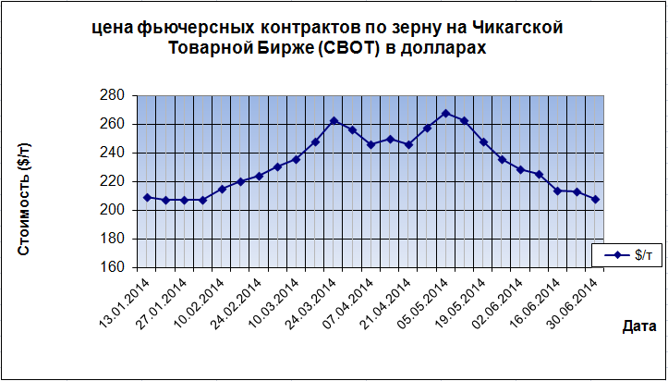
Во вторник, 1 июля 2014 года, на торгах зерновыми и зернобобовыми на Чикагской товарной бирже (CBOT), до открытия торговой сессии, рынок все еще под впечатлением от данных последнего отчета Минсельхоза СШАт(USDA) продолжает падение, несмотя на ненастную погоду и ливни, тормозящие уборочную в стране.
По итогам торгов в среду стоимость зерновых контрактов в США продемонстрировала разнонаправленное движение. В начале торговой сессии внешние рынки не благоприятствовали росту зерна. Пока что у цен на пшеницу не слишком много поддержки фундаментальных факторов, чтобы они могли двигаться выше. В основном на цены давят обильные запасы и слабый спрос. Рынок продолжает быть перепроданным из-за недавнего повышения. Однако перед последующими потерями пшеница попробует несколько вырасти. Тем не менее, потерь стоит ожидать, так как пшеница старается сохранять конкурентоспособность на зерновом рынке.

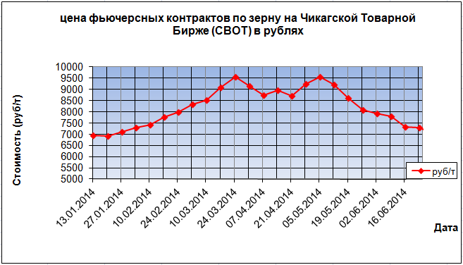
В подтверждение всего вышесказанного, посмотрите внимательно на графики. Как видно на наших графиках, линия падает 9 недель подряд, что красноречиво говорит само за себя и в комментариях не нуждается.

А давайте для объективности обратимся к ещё одному источнику?
В отчете Crop Progress от 30.06.2014 текущее состояние озимой пшеницы в очередной раз осталось без изменений и оценивается в 30% хорошей и отличной и 44% плохой и очень плохой (34% и 42% в прошлом году). На данный момент убрано 43%, при среднем за 5 лет показателе в 48%. В Техасе собрано 77%, Оклахоме 89%, в Северной Каролине 85%.
Колошение яровой пшеницы оценивается в 26%, при среднем за 5 лет показателе в 29%. Состояние яровой пшеницы оценивается в 70% хорошей и отличной и 5% плохой и очень плохой (71% и 4% соответственно на прошлой неделе; 68% и 5% в прошлом году). Рынок отреагировал падением, но не столь сильным, как на соседних рынках кукурузы и соевых бобов. Падение сдерживается, прежде всего, продолжающимися дождями в регионах выращивания озимой пшеницы США и Канады — они тормозят сбор урожая.

А наглядную часть возьмём ещё у одних экспертов – агентства Bloomberg.

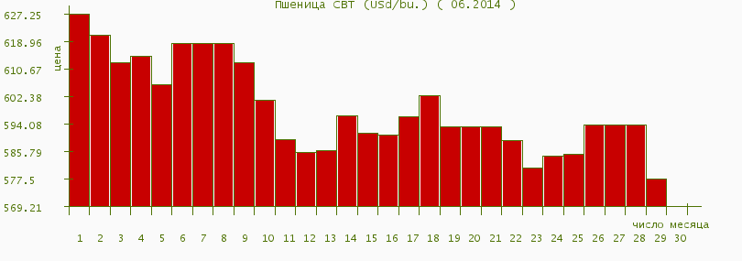
Правда ничего нового внимательный читатель не увидит, всё тоже снижение цен, как и на наших графиках.

Несколько слов о кукурузе, раз уж к статистике Bloomberg обратились. А то действительно, балансируем между пшеницей и подсолнечником из номера в номер.
Стоимость кукурузы продолжает снижаться. Декабрьская кукуруза потеряла примерно 30 центов на этой неделе. Перспектива высоких цен слишком слабая, так как долгосрочный прогноз на урожай кукурузы выглядит благоприятно. С большим предложением придет и большой уровень запасов, эти большие переходящие запасы кукурузы и сои толкнут цены еще ниже, не только в 2014, но и в 2015 году.
Рынок кукурузы торгуется под давлением, рынок сфокусирован на благоприятной погоде и, как следствие, высокой урожайности. Урожай осенью вполне может оказаться рекордным, несмотря на то, что размер посевных площадей в этом сезоне меньше. Качество урожая в настоящий момент находится на исторических максимумах. Как правило, состояние урожая в конце июня – начале июля напрямую влияет на итоговую урожайность.
В предыдущие года, когда цены на кукурузу в начале сезона были низкими, рынок образовывал минимум в начале июля, а затем цены росли. Поводом для роста является погода, которая ухудшается ближе к концу лета. Однако, в этом году подобный расклад маловероятен. Пока не видно не малейших признаков ухудшения погоды.
Мы ожидаем, что рынок кукурузы и дальше будет торговаться под давлением.

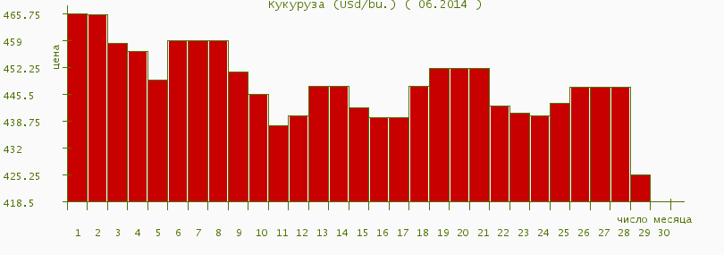
Агентство Informa Economics в отчете, который вышел в четверг, спрогнозировало производство кукурузы в США на уровне 13,731 млрд. бушелей, что ниже рекордного урожая прошлого года. Несмотря на рост урожайности кукурузы со 158,8 бушелей с акра до 165 бушелей с акра, площадь убранных полей, как ожидается, снизится на 5,1% до 83,239 млн. акров. Производство сои прогнозируется на уровне 3,7 млрд. бушелей при урожайности 44,5 бушеля с акра. Прогноз производства выше прошлогоднего итога 3,289 млрд. бушелей при урожайности 43,3 бушелей с акра. Площадь уборки, по расчетам экспертов Informa, вырастет почти на 10% до 83,228 млн. акров.
Так же, Informa прогнозирует производство озимой пшеницы на уровне 1,369 млрд. бушелей, что ниже прогноза МСХ США 1,381 млрд. бушелей. В том числе производство твердой озимой пшеницы сократится до 702 млн. бушелей (720 млн. бушелей по расчетам МСХ США). Производство же мягкой озимой пшеницы немного вырастет, с 454 млн. тонн по официальному прогнозу до 459 млн. бушелей.

И о подсолнечнике:
Министерство сельского хозяйства США выпустил отчёт оценки запасов площадей на 1 июня. Министерство сельского хозяйства США считает, что на 1 июня запасы кукурузы и сои выше средних оценок. Реакция рынка была быстрой и жестокой в виде снижения цен на соевые бобы. Большой сюрприз был, когда USDA добавил 3,3 млн. акров площадей сои. Частные оценки подсолнечника были в диапазоне от 1,6 до 1,8 млн. акров. Это сопоставимо с 2013 годом, когда посадили подсолнечника на площади 1,57 млн. акров. USDA так же добавили 5 миллионов акров пшеницы, сои, риса, хлопка, ячменя, овса и сорго от мартовских оценок. Синоптики говорят что жаркая и сухая погода будет полезна для развития растениеводства в большинстве районов выращивания. Отчеты USDA и синоптиков будет вести направление цены в дальнейшем.
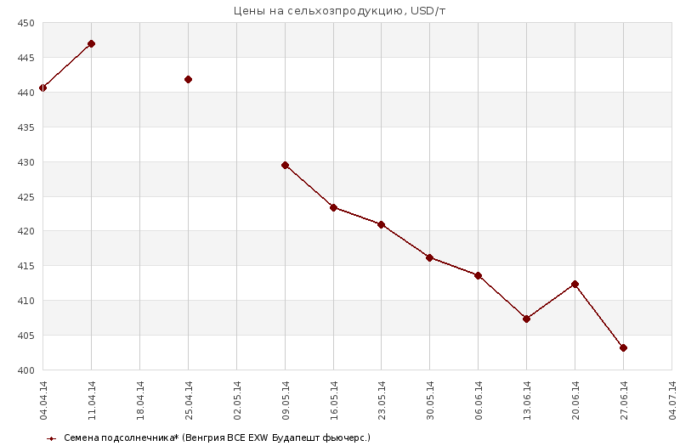

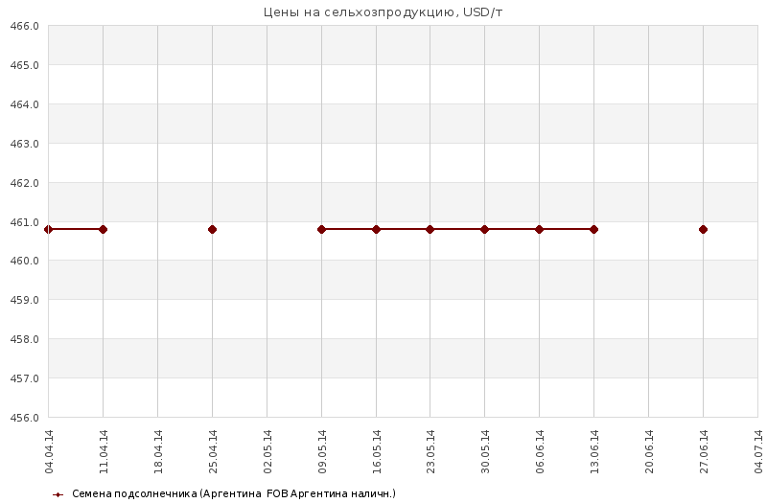
Мировой рынок масличных и продуктов переработки
На отчетной неделе рынок соевых бобов укрепился. Котировки июля 2014 года выросли, достигнув уровня в 526,17 USD/т, прибавив 5,97 USD/т или 1,15%, а рост на фьючерсы августа составил 6,06 USD/т или +1,21% по отношению к 20.06.2014г. Рынок соевых бобов в начале недели снижался, как следствие хороших показателей состояния урожая. Июльский фьючерс ко вторнику снизился на 4,14 USD. Однако к концу недели после двухдневного роста в среду и в четверг, достигнув уровня 528,01 USD июльский фьючерс упал, основываясь спекулятивных факторах.
Как видно из графиков, цены в Европе снижались, а вот в Аргентине оставались неизменными с апреля месяца.

Резюме:
В настоящий момент цены на мировом рынке по всем направлениям сельхозпродукции продолжают снижаться, и по некоторым дальносрочным прогнозам, снижение может затянуться до сентября.

